КЗО «Дніпропетровський навчально-реабілітаційний центр №1» ДОР»

Конспект відкритого заняття
на тему: «Зимовий ліс»

Підготувала вчитель – дефектолог:
Мартиненко Тетяна Юріївна

Дніпро 2019

Тема: Зимовий ліс
Мета:закріпити математичні здібності; збагатити і закріпити знання про навколишній світ; розвивати: навички мовлення, мислення, увагу, пам’ять, моторику дрібну та велику; виховувати дбайливе ставлення до тваринного і рослинного світу.
Обладнання: демонстраційний матеріал: ялинки; сюжетний малюнок лісу із тваринами; іграшки: білка, заєць, лисиця, ведмідь, їжак; роздатковий матеріал: муляжі продуктів харчування; маски зайців; матеріали для гри «Ялинка»; матеріали для гри «Знайди зайве».
Хід заняття
І. Організаційний момент
Доброго дня, діти!
Сьогодні ми потрапили у незвичайне місце – у чарівний ліс. А щоб у ньому не заблукати нас, весь час, буде супроводжувати білочка. Давайте з нею привітаємося (Доброго дня). Білочка запрошує нас прогулятися лісом, який повний лісових жителів, несподіванок і сурпризів. 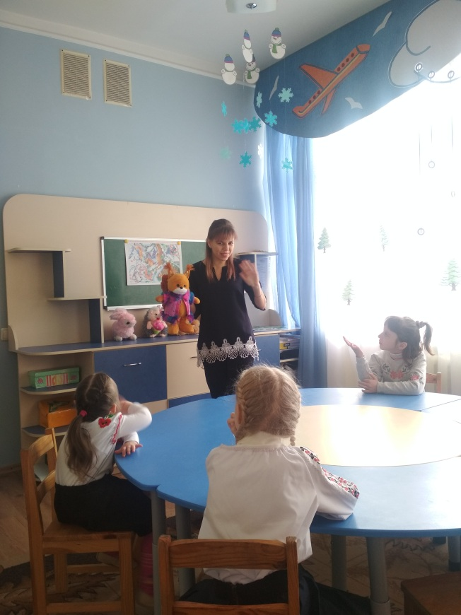 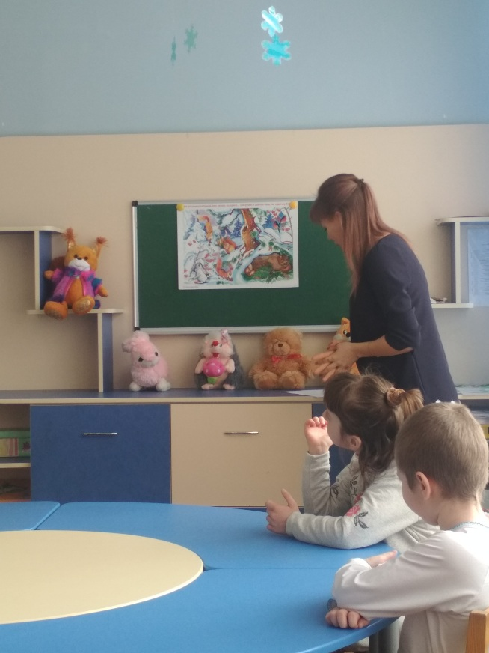

II. Викладення нового матеріалу
Діти, щоб ви не злякалися лісових звірів, білочка пропонує вам з ними познайомитися, потоваришувати та нагодувати.
Дидактична гра «Хто чим харчується»
У чарівному мішечку знаходяться продукти харчування, якими живляться дикі тварини. Давайте ми їх дістанемо, по черзі, та нагодуємо звірят. 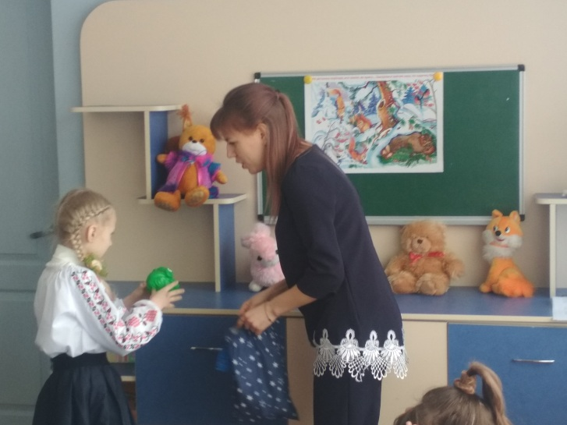 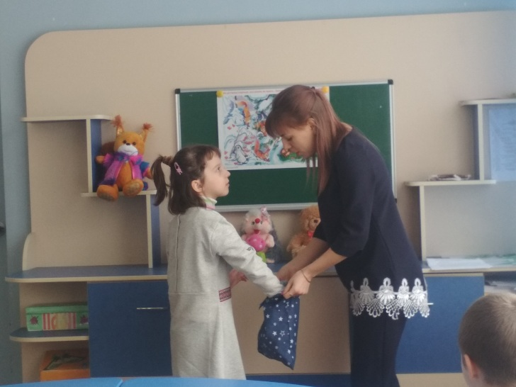
Молодці, ви справилися із завданням, і звірята раді нас бачити у своємо лісі.
Давайте далі подорожувати.
Дітки, озерніться, які дерева ростуть навколо нас (Ялинки).
Послухайте віршика про них:
Вірш «Ялиночка»
Чи то зима, чи літо
Ялиночка завжди гуляє
В шубі з голочок зелених
І людям око всім чарує
А зараз білочка запрошує всіх перетворитися на більчат і пройти, з нею, до галявини і потанцювати.
Фізкультхвилинка «Білочка»
Білка спритна, чарівна, з хвостиком пухнастим
У погодний день вона, все збирає яства.
Шишки, грибочки, донькам і синочкам
Жолуді та ягідки діточкам удаленьким.
Тільки сонечко зійшло білка вже стрибає
І для діточок в дупло шишки знов збирає.
Шишки, грибочки, донькам і синочкам
Жолуді та ягідки діточкам удаленьким.
Доки ми танцювали ліс нам приготував завдання.
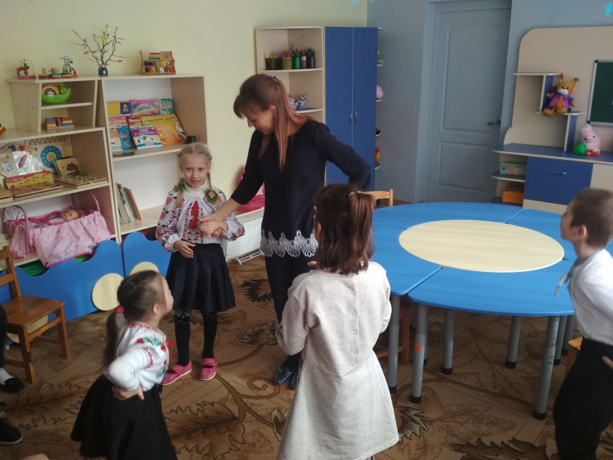
Гра – завдання «Ялинка»
Діти отримують набори трикутників, з наліпками, вирізаних із зеленого паперу, різної величини (по три трикутники) та шаблон – основу.
Вчитель пояснює та показує, як зробити з трикутників ялиночку, розмістивши їх один під одним, гострячком угору: зверху — маленький, посередині :— трикутник середнього розміру, а внизу — великий. Діти прикріплюють ялиночки.
Потім називають, з яких фігур складається ялиночка та рахують кількість трикутників і називають її (показують).

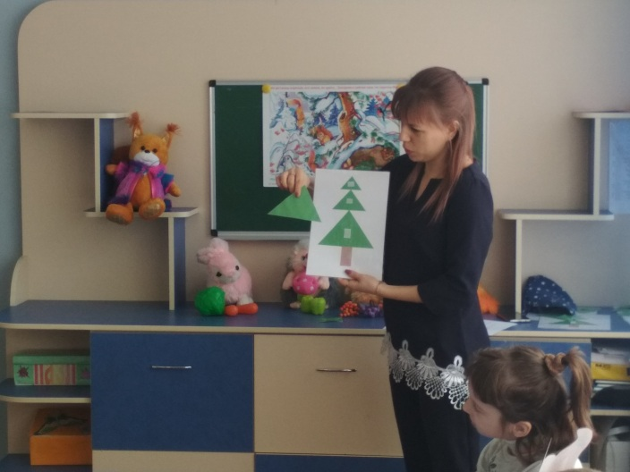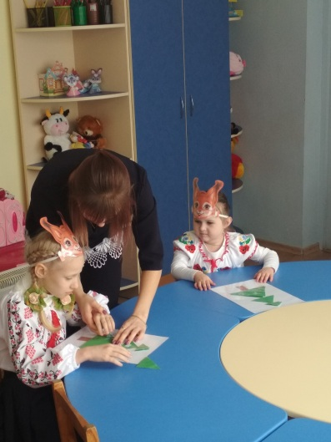
Молодці, всі гарно виконали завдання.
Час далі подорожувати. А для цього потрібно виконати ще завдання.
Математична дидактична гра «Знайди зайве»
Педагог пропонує дітям кружки – шаблони та прищіпки. Діти повинні назвати цифру, яку вони бачать на кружках. Потім порахувати кількість об’єктів тваринного світу в кожній комірці, співвіднести із вказаним числом та прищіпити прищіпкою ту комірку, де кількість об’єктів не відповідає заданому числу. (З допомогою вчителя)
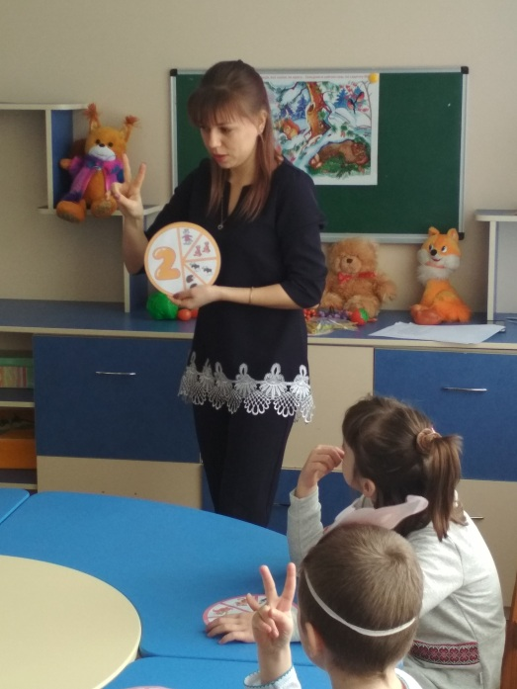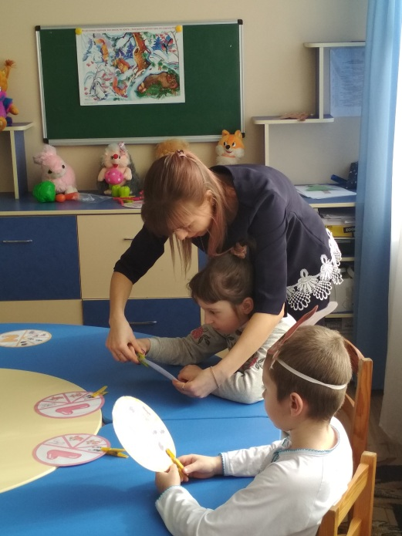
III. Підсумки заняття
Наша подорож підійшла до кінця. А за те, що ви такі кмітливі лісові звірі передали білочкою вам гостинці.
Дітки, вам сподобалася подорож?

